SCG 마케팅직군 인턴십
혁신 마케터 1기 모집 공고

210만원 경영 A to Z 아카데미를 무료로 듣고 홍보한다!

SCG는 산업자원부 산하 등록 비영리 사단법인으로 2006년 설립,대한민국 최초 소셜컨설팅기관으로
정부, 기업, 국제기구, 소셜벤처, 지자체 등 총 100개 조직 컨설팅을 진행했으며,
현재 10여개 조직 사회혁신 컨설팅을 진행중입니다

> 모집부문 및 담당업무

모집부문 | 담당업무
마케팅 직군 | - 아카데미, 워크샵 블로그 마케팅  - 지식인 마케팅  - 페이스북 마케팅  - 트위터 마케팅  - 동영상 마케팅  - 제안 마케팅  - B2B 마케팅  - 아카데미, 워크샵 무료 수강 후 후기 작성  - 아카데미, 워크샵 E-BOOK 작성

> 자격요건
- 경영 노하우, 사회혁신, 트렌드 파악, 사업모델 (포토샵, 일러스트 가능 자 우대) 등에 관심있는 누구나

> SCG육성역량
- 기획서 작성 능력 (전략적 사고력, 스토리라인 설계, PPT장표작성 등)
- 제안서작성 (한장제안서, 아이디어개발, 사업수주 등)
- 프로젝트 수행역량(업무설계, 데이타분석, 대안제시)
- 정부, 지자체, 공공기관 등 다양한 프로젝트 기획역량
- 다양한 분야 전문가 미팅 및 후기작성역량(컨설턴트, 변호사, 회계사, 마케터, HR전문가 등)
> 인턴기간
- 주 5일 활동 오후 4시 ~ 7시30분
- 오후 7시 30분 ~ 11시 워크샵, 아카데미 강의 무료 수강
- 55일 활동

> 필수사항 및 전형방법

1단계 | 2단계 | 3단계 | 4단계
온라인페이지확인  (아래 URL참조) | 서류전형 | 면접전형 | 합격자발표

- cafe.naver.com/scgconsulting 가입 및 일반게시판 가입인사 남기기
- SCG 페이스북 페이지 www.facebook.com/scgprobono 좋아요 클릭
> 서류접수

- 접수기간: ~ 7월 10일
- 접수방법: 첨부된 파일의 지원서 양식을 다운로드하여 작성 후 이메일 제출
- 접수메일: scghrdcenter@naver.com
예시) SCG 마케팅직군_혁신마케터_부문 인턴십_홍길동_이력서자기소개서

> 혜택

- 활동 증명서 발급 ( SCG 인턴 수료증)
- 컨설팅 펌 및 기업 사내구인시 사내추천 우선권 부여
- SCG 프로보노와 네트워크형성
- 현재 활동중인 글로벌 경영 컨설턴트의 적극적인 추천서 발급
- 6개월 이후 성과 측정하여 정규직 전환 가능
- 210만원 상당의 워크샵, 아카데미 무료 수강 혜택 제공

> 기타사항

- 아래 URL로 접속하시면 SCG에서 제작한 ‘SCG HR, CSR, Marketing Insight E-book’을
무료로 받으실 수 있습니다
E-book 신청 URL; http://goo.gl/SkuBVy

> 참여한 인턴

- 고려대학교 영문과 3학년 인턴
- 경희대학교 경영과 4학년 인턴
- 세종대학교 통계학과 4학년 인턴
- 명지대학교 철학과 4학년 인턴 등등

> 진행 예정 강연 목록
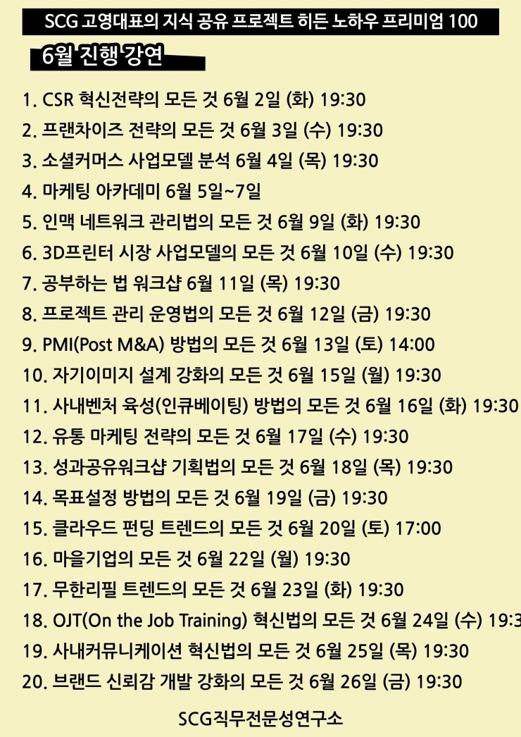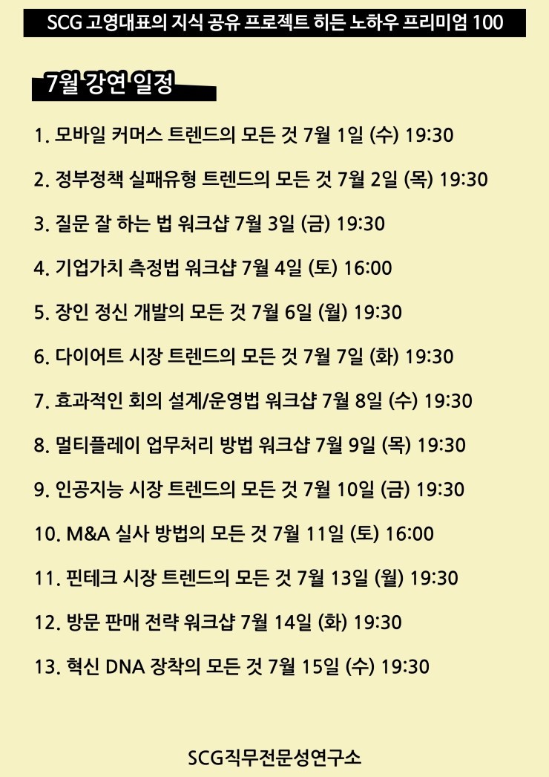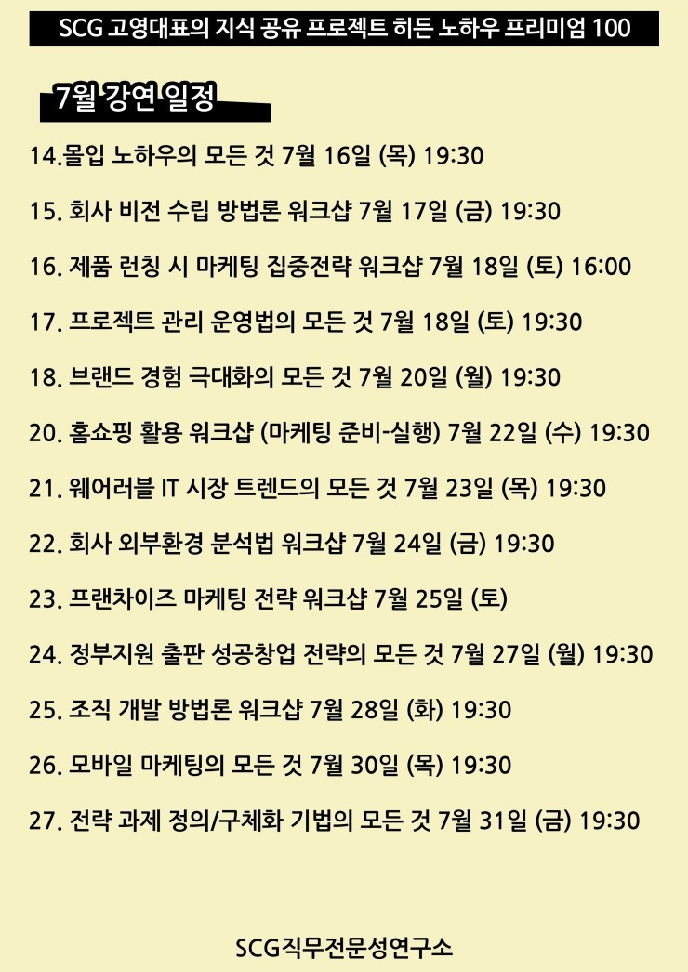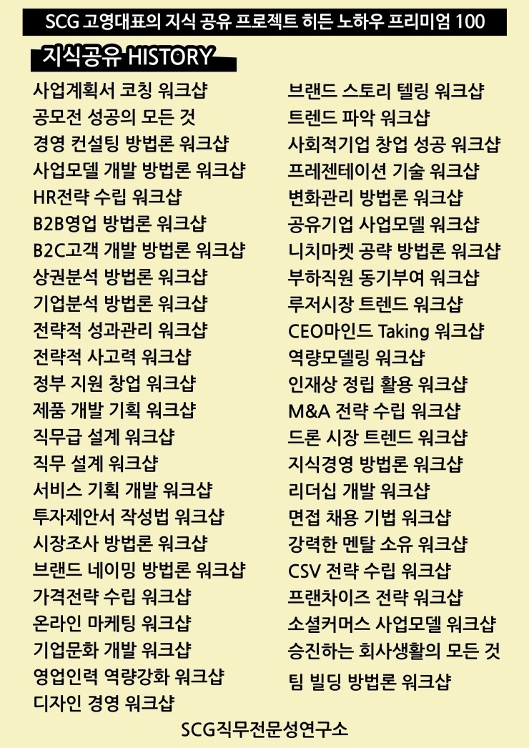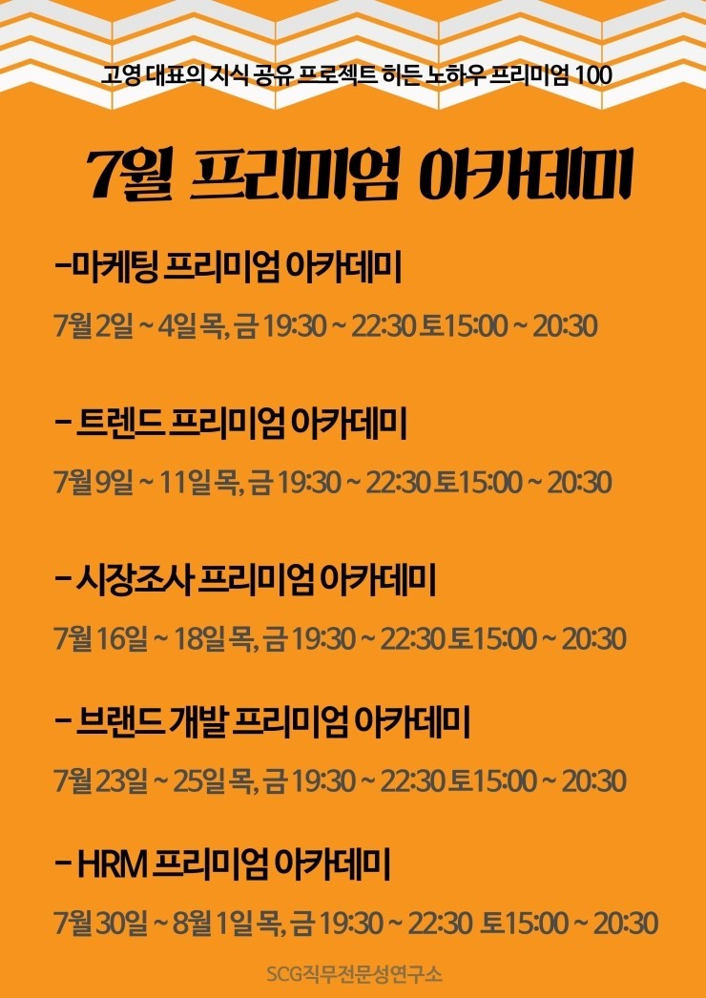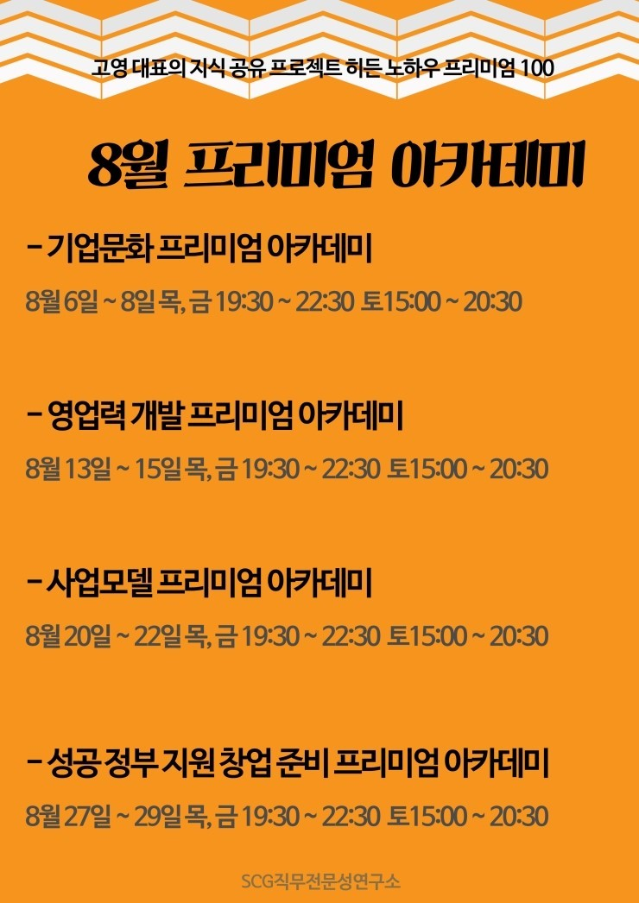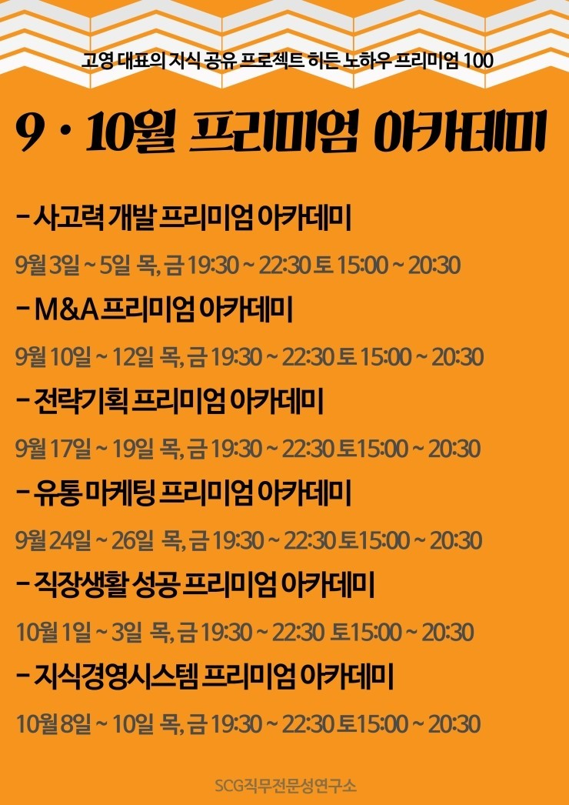

> 강연 후기

cafe.naver.com/scgconsulting

http://blog.naver.com/skyweunder/220348883947

http://blog.naver.com/kimbj2014/220387918299

http://blog.naver.com/qbwnem2/220387996351

http://blog.naver.com/fpuser/220393140345

